附件
第四届江苏省青少年创意编程大赛
电子证书获取操作说明

一、打开网址：http://www.jsstem.org/
二、点击“参与活动”，使用与申报时一样的账号和密码登录后查看证书。

三、在活动中心选择“青少年创意编程与智能设计大赛”。
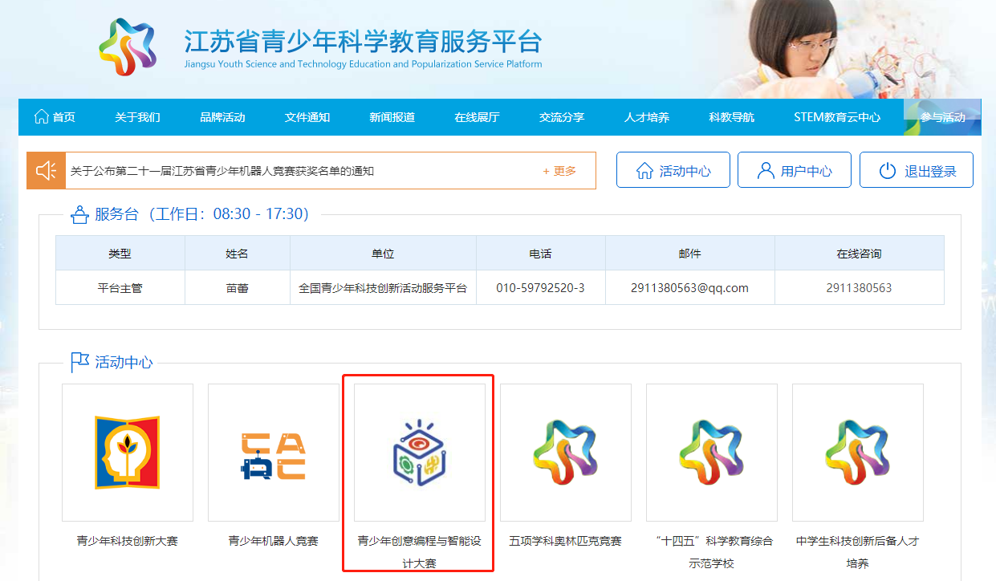

四、在当前活动页面，“本届已申报项目”处，点击【下载证书】进行下载。

